PRZEDSZKOLE ,,EKOLANDIA” PRACUJE PRZEZ CAŁE WAKACJE.
SPĘDZIMY TEN CZAS Z KREDKAMI DOOKOŁA ŚWIATA.
Podczas wakacji dzieci wcielają się w rolę podróżnika z kredkami przemierzając świat w poszukiwaniu przygód, wyzwań i dobrej zabawy. Podróżnicy z kredkami odwiedzając różne kontynent, odkryją nowe, dotąd nieznane im kraje, tj.: Chiny, Grenlandia, Meksyk, Kenia, Egipt, Indie oraz Polskę. Poprzez opowieści, bajki poznają życie swoich rówieśników z najbardziej odległych zakątków świata, nauczą się podstawowych zwrotów w ich języku, odkryją kulturę i historię ich kraju.
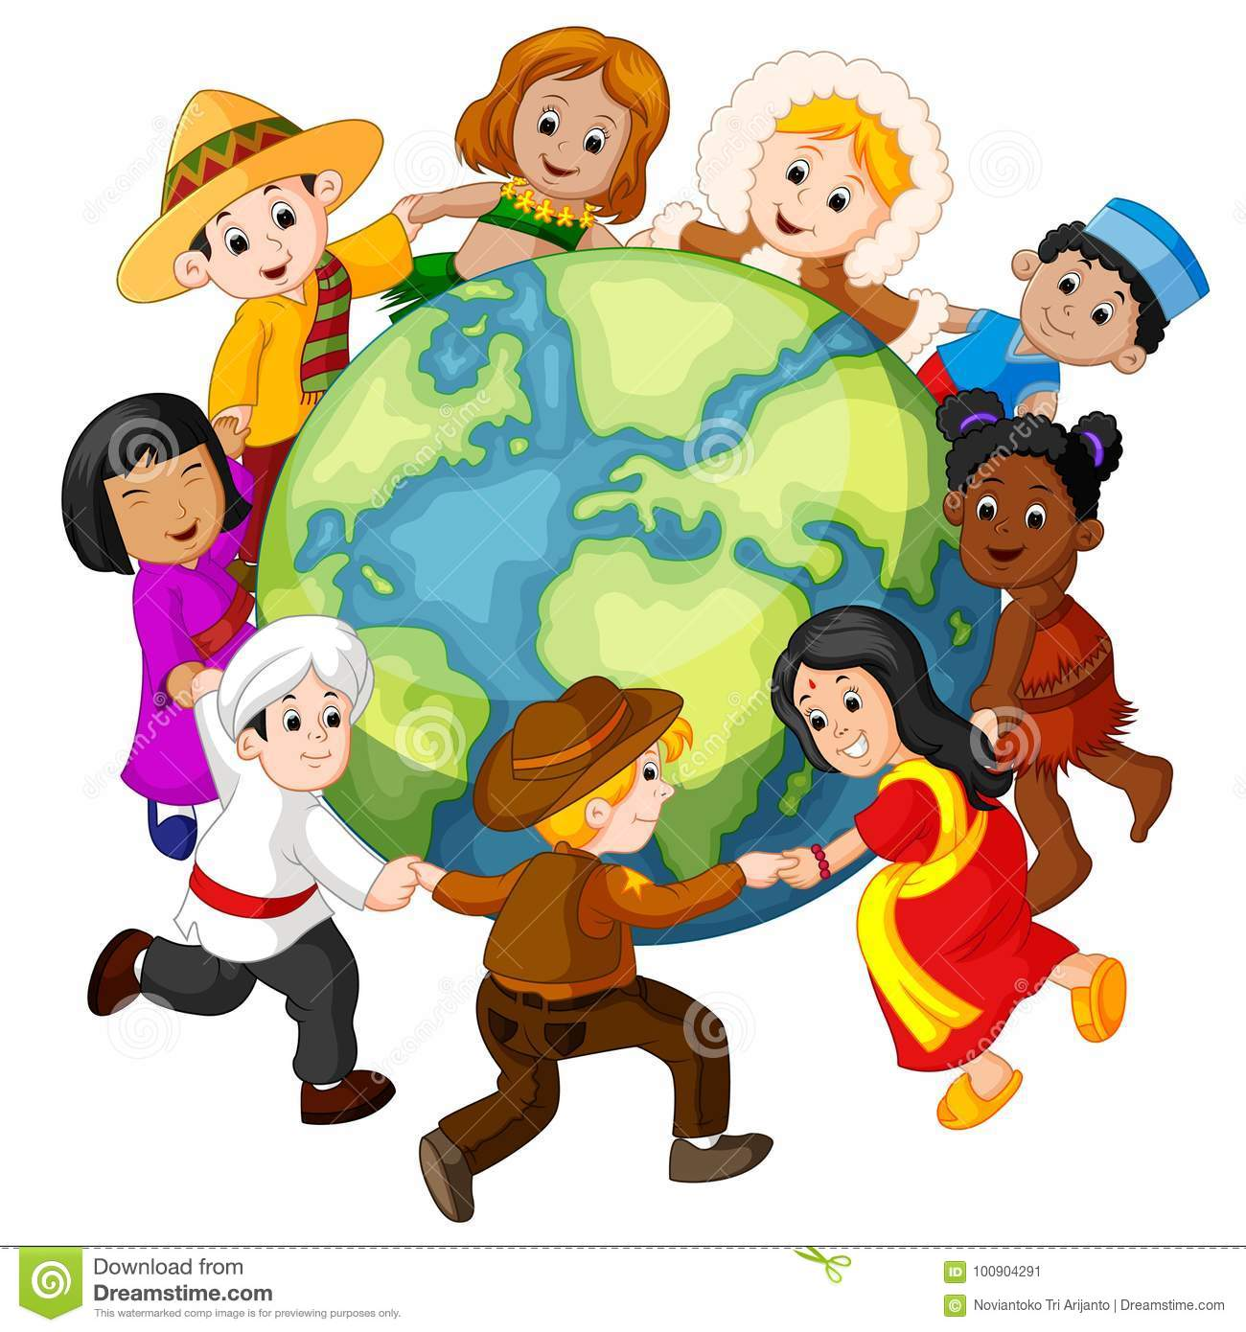
KULTURA POLSKI
15.08.-19.08.2022r.
- Położenie na mapie Warmii i Mazur,
- Zapoznanie z kulturą i tradycjami regionu,
- Jakie zwierzęta mieszkają w naszych lasach,
- Smaki naszego regionu,
- Wycieczka na Stare Miasto,
- Sławni Polacy z Warmii i Mazur.

KULTURA GRENLANDII
01.08.-05.08.2022r.
- Zamieszkam w igloo,
- Zapoznanie dzieci ze zwyczajem witania się mieszkańców Grenlandii, czyli Inuitów,
- Dlaczego Inuici zazwyczaj sami zdobywają pożywienie,
- Nauka zabawy ,,Niedźwiedzie łapią foki”
- Wysłuchanie opowiadania i ugruntowanie wiedzy na temat Grenlandii.

KULTURA EGIPTU
11.07.-15.07.2022r.
- Nauka podstawowych zwrotów w języku arabskim,
- Hieroglify – pismo obrazkowe
- Nil – najdłuższa rzeka w Egipcie
- Budujemy piramidy
- Poznanie bajek o Egipcie

KULTURA KENII
25.07.-29.07.2022r.
- Nauka podstawowych zwrotów w języku suahili,
- Zapoznanie z charakterystycznym elementem stroju kenijskiego – koraliki,
- Wykonanie popularnego instrumentu w Kenii – bębenek,
- Zapoznanie ze zwierzętami zamieszkującymi Afrykę,
- Zabawa ruchowa ,,Wąż gryzie w ogon”,
- Zobrazowanie ruchem wysłuchanej bajki.
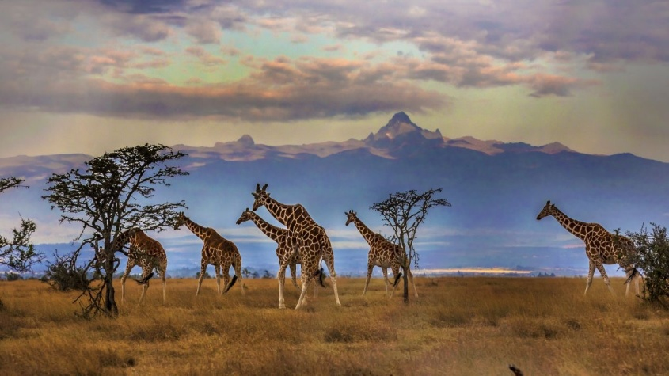
KULTURA MEKSYKU
08.08.-12.08.2022r.
- Nauka zwrotów w języku hiszpańskim,
- Zapoznanie z tradycyjnym nakryciem głowy – sombrero
- W Meksyku rosną kaktusy,
- Zapoznanie z typowymi instrumentami muzycznymi i tańcami,
- Kolorowanie flagi meksykańskiej

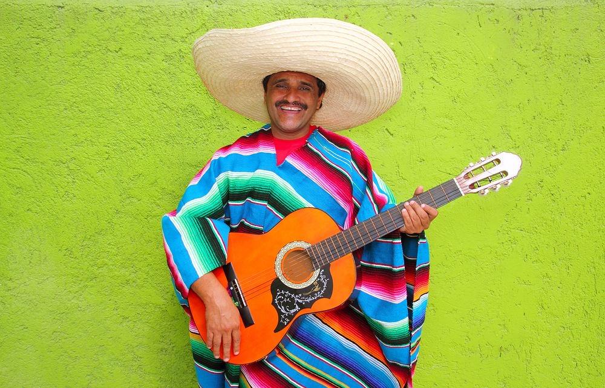
KULTURA INDII
18.07.-22.07.2022r.
- Nauka podstawowych zwrotów
- Wykonanie rangoli z kolorowego piasku,
- Taniec w stylu Bollywood,
- Smaki i zapachy kuchni indyjskiej,
- Obejrzenie filmu o Indiach.

KULTURA CHIN
04.07. – 08.07.2022r.
- Nauka podstawowych zwrotów, powitania i pożegnania w języku mandaryńskim,
- Poznanie sztuki składania papieru – origami,
- Smok – jako symbol szczęścia i dobrobytu w kulturze Chin,
- Poznanie sztuki jedzenia pałeczkami,
- Zapoznanie z chińską muzyką, typowymi instrumentami muzycznymi,
- Poznanie chińskich bajek.
